> [Prestations](http://www.adena-protection.fr/content/category/3-prestations)> Surveillance de site indutriel

**Nos prestations «surveillance de site industriel» comportent:**

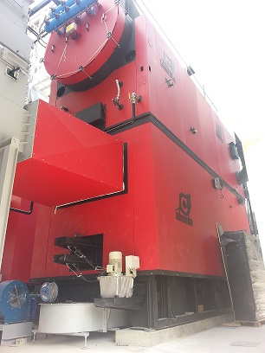

- La location et l’installation du système de vidéo surveillance.

- La maintenance et le déplacement du matériel, sur demande.

- Les interventions en nombre illimité sur le site.

- Un affichage dissuasif «site protégé».

- Un compte rendu d’activité hebdomadaire.

Nous pouvons compléter ces prestations par nos portes anti-effraction, des rondes d’ouverture et/ou de fermeture, des rondes aléatoires...

Contactez nous pour plus d’informations.